**ФЕДЕРАЛЬНОЕ АГЕНТСТВО ЖЕЛЕЗНОДОРОЖНОГО ТРАНСПОРТА**

Федеральное государственное бюджетное образовательное учреждение

высшего образования

**«Петербургский государственный университет путей сообщения**

**Императора Александра I»**

**(ФГБОУ ВО ПГУПС)**

Факультет «Автоматизация и интеллектуальные технологии»

Кафедра «Информатика и информационная безопасность»

Лабораторная работа № 1

по дисциплине

«Защита электронного технологического документооборота»

«Использование цифровых сертификатов»

|  |  |  |
| --- | --- | --- |
| **Выполнил обучающийся**  Курс 5  Группа КИБ-012 | __________________  подпись, дата | Г.Е. Груздев |
|  |  |  |
| **Проверил** | __________________  подпись, дата | М.Ф. Соломатова |

Санкт-Петербург

2024

**Цель выполнения лабораторной работы:**

Изучение вопросов использования цифровых сертификатов.

1. **Отчет о сертификате интернет – банка**

Рассмотрим для примера интернет-банк «Вологжанин» для установления защищенного соединения на основе использования протокола SSL/TSL.

Получим данные о сертификате: владелец, срок, субъект.

На рисунке 1.1 представлена информация о сертификате.

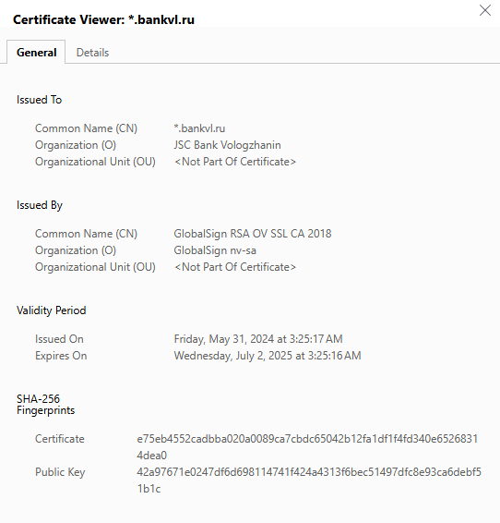

Рис. 1.1 – Данные о сертификате.

1. **Отчет о хранящихся сертификатах на личном компьютере**

На рисунке 2.1 представлены сертификаты текущего пользователя (их нет):

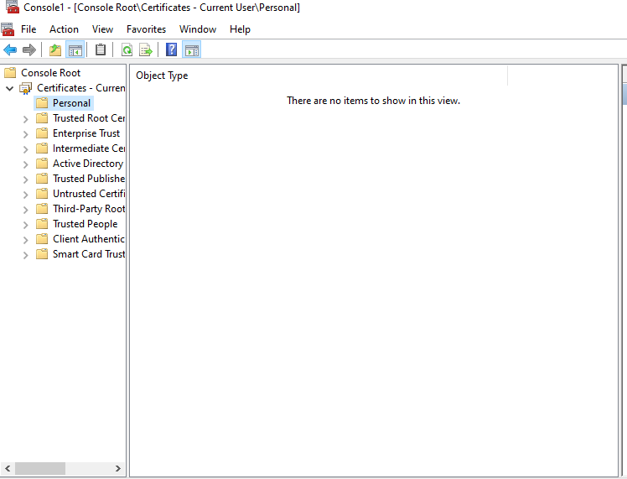

Рис 2.1 – Личные сертификаты

В разделе «Доверенные корневые центры сертификации» представлен список центров, чьи сертификаты поставляются вместе с операционной системой, находим в этом списке сертификат VeriSign Class 3 Public Primary CA, на основе которого при подключении к системам Интернет-банкинга браузер может подтвердить подлинность узла.

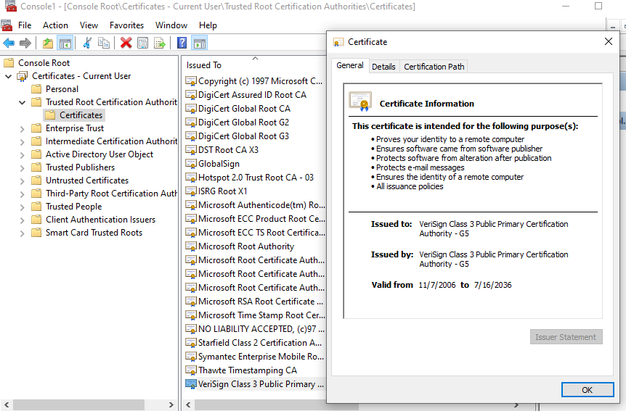

Рис. 2.2 - Сертификат VeriSign Class 3 Public Primary CA.

В разделе «Сертификаты, к которым нет доверия» отсутствуют отозванные сертификаты.

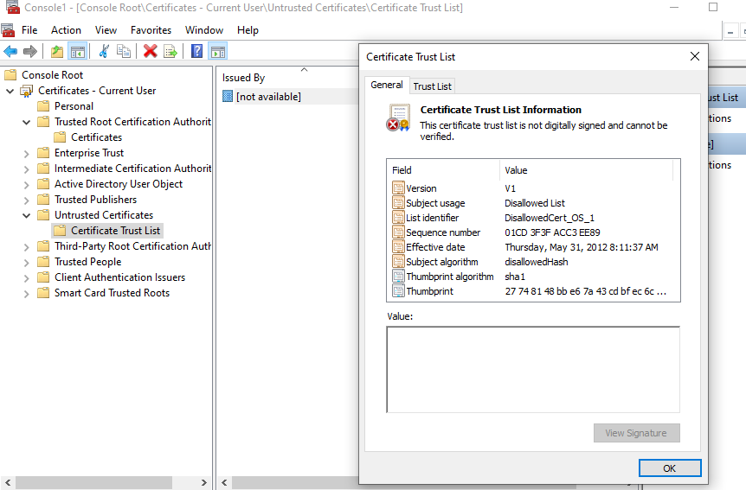

Рис. 2.3 - Сертификаты, к которым нет доверия

1. **Отчет о полученном и настроенном сертификате для электронной почты**

На сайте центра сертификации Actalis пройдем регистрацию для получения сертификата для электронной почты.

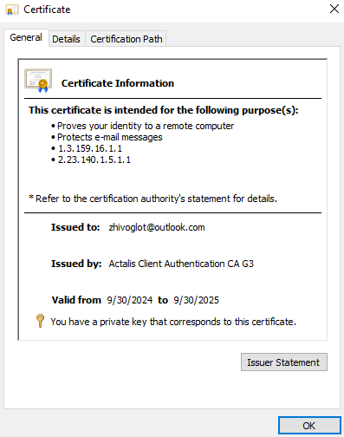

Рис. 3.1 – Сертификат для электронной почты

Настроим почтовый клиент Mozilla Thunderbird на использование сертификата для защиты почты.

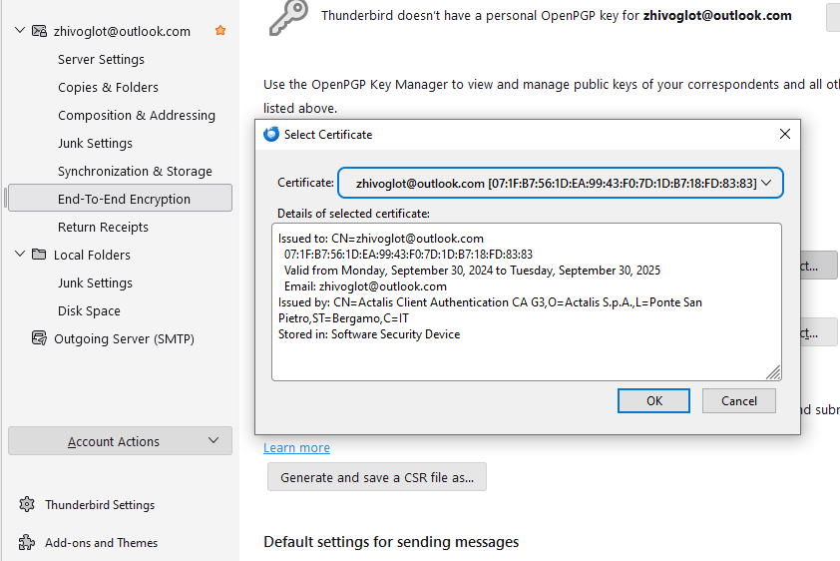Рис. 3.2 – Настройка сертификата для почты.